**“雨课堂”大数据分析系统督导操作指南**

清华大学“雨课堂”智慧教学工具是一款易学易用的在线教学软件，能够实现PPT、语音和视频的在线直播，可以发布教学通知、上传教学资料、发布和批改学生作业等。教师只用一台电脑，配合PowerPoint软件，即可在任意地点，按照既定教学计划和传统教学习惯开展教学，将视频、语音、PPT、习题等线下课堂教学内容传播出去。学生只要有微信，无论在哪里都能接收到完整的视频、语音、PPT和习题通知提醒，快捷参与师生互动和教学环节。

目前学校已经将教务系统春季学期师生信息和选课信息和“雨课堂”智慧教学工具实现了对接，教师和学生可以非常便捷的在疫情期间、正常教学环境下进行在线直播授课。

**一、身份绑定及登录**

1、微信关注“雨课堂”公众号



2、身份绑定

打开微信雨课堂公众号，右下角——更多——身份绑定，选择中华女子学院进行教师个人信息（工号即教工号，密码是（如果教工号是4-6位，密码等于教工号）；（教工号大于6位，密码则是教工号后6位【注意大小写要区分】）绑定。

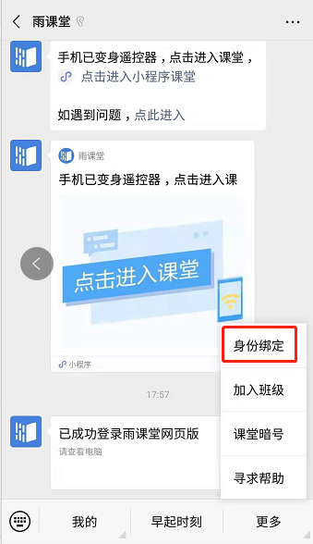 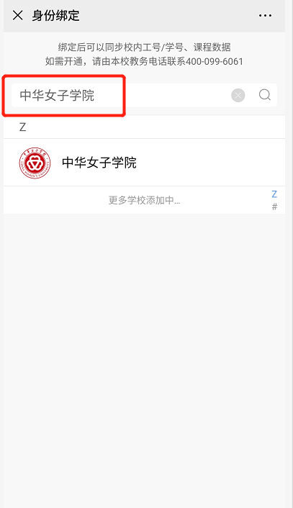 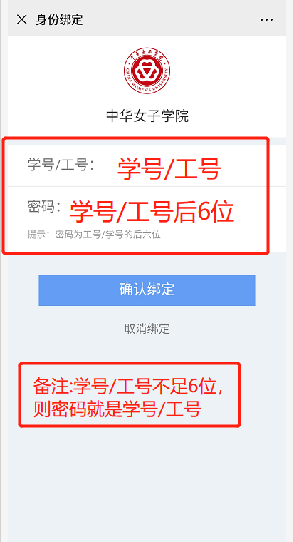

3、电脑登录

打开电脑微信，在电脑微信中登陆网址：<https://cwu.yuketang.cn/>； 点击主页右上角——登陆，微信扫码主页二维码即可登录。

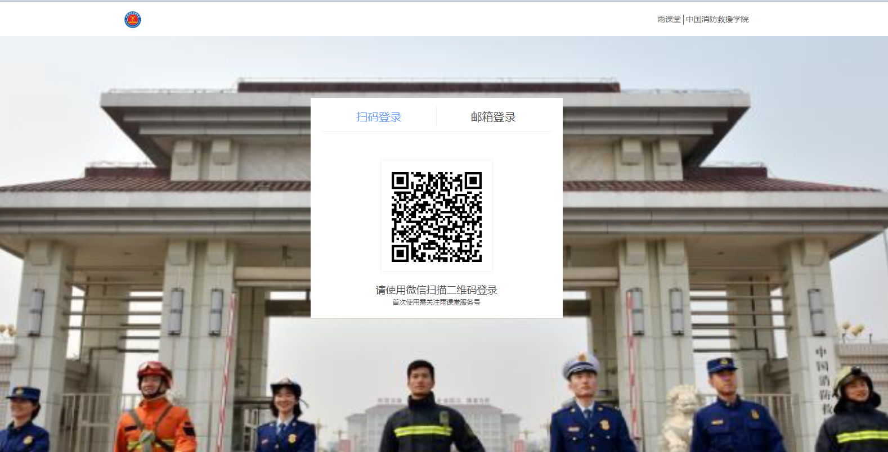

**二、在线督学，督课**

1、实时督课

主页左侧【数据看板】模块，点击进入【今日动态】

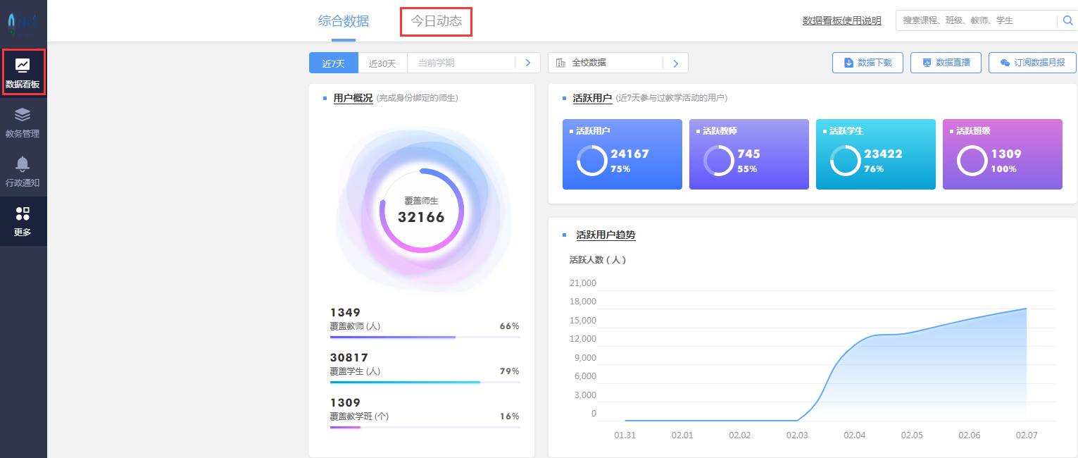

2、在【今日动态】模块中，可随时在实时动态或LIVE看板中点击进入某门课程开启旁观模式。

**注：教学活动监控，每15分钟刷新一次；实时动态，每5秒刷新一次，Live看板，实时更新。**

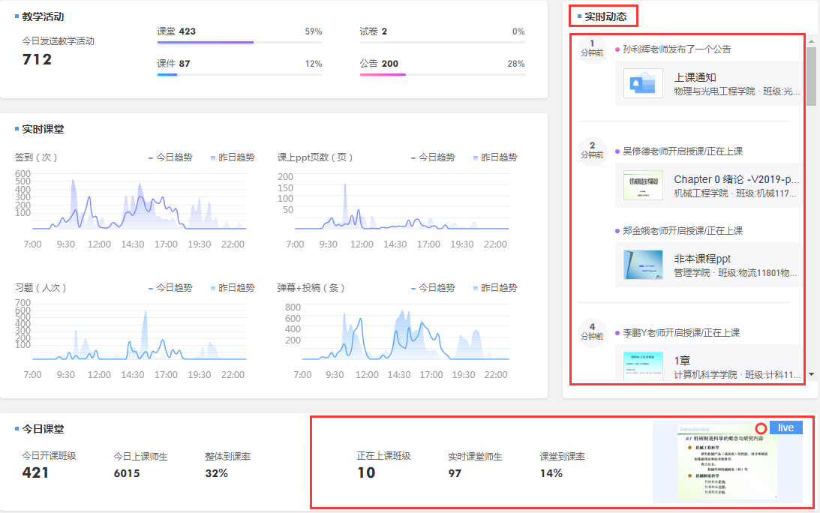

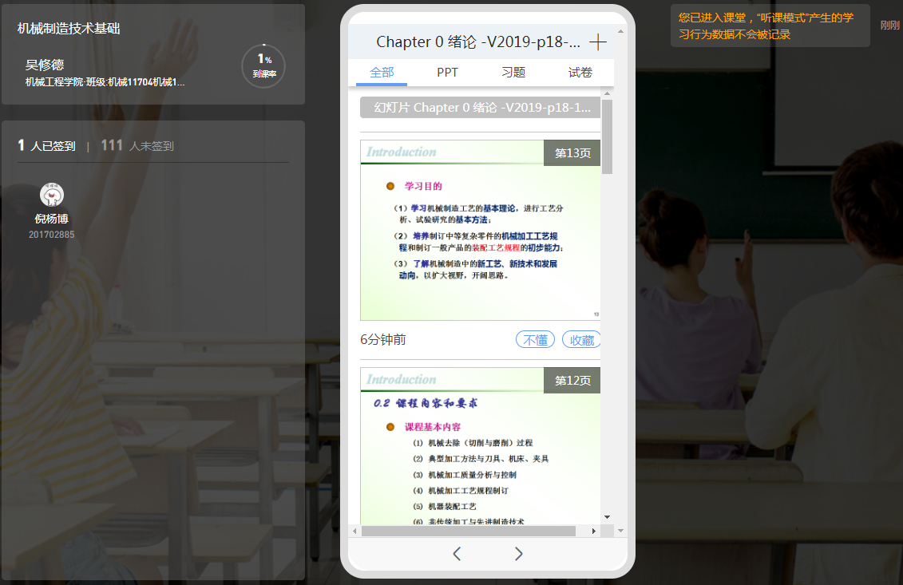

**【实时动态】**可观看到教师授课信息，学生的整体签到，到课率，模拟学生手机上课接受PPT，习题，试卷等信息。

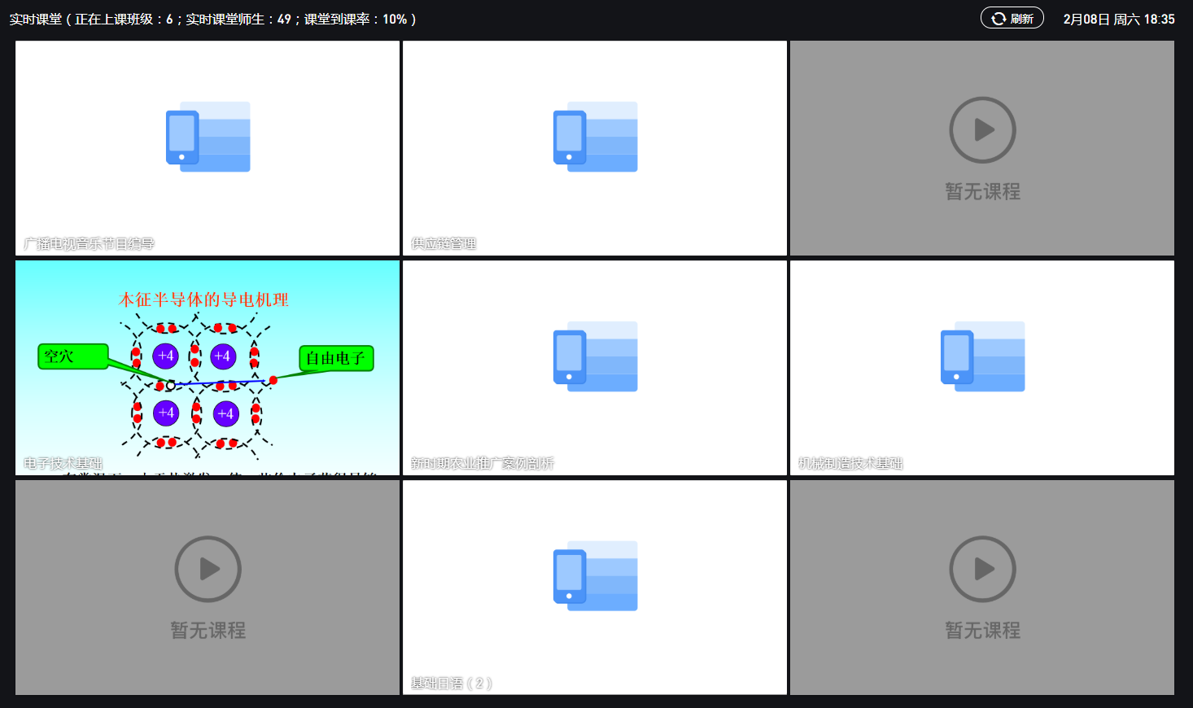

**【Live九宫格】**功能支持管理员以“听课模式”进入正在授课的课堂。听课模式下，管理员产生的学习行为数据不会被记录，不会影响老师正常教学。

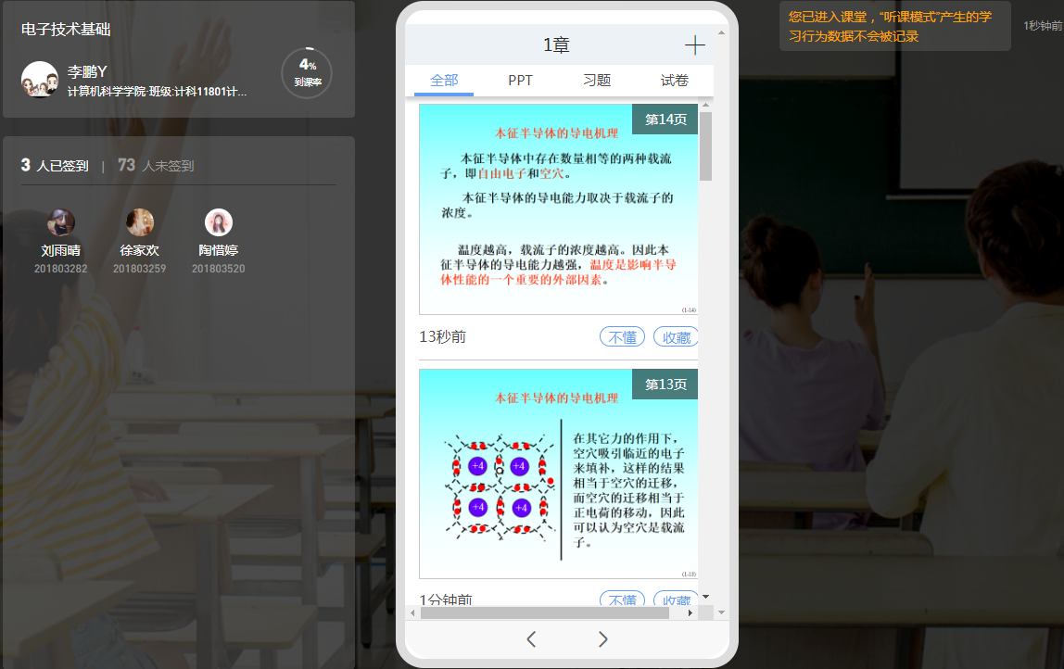

**【Live九宫格】**点击任意课堂直播即可进入旁观模式，可以同步教室PPT、课堂互动、听取老师语音、视频讲解画面、板书等信息。

**三、课后回看课程**

1、查询教师课程

选择：教务管理---教学班管理---输入：课程、教学班，教师名称即可查询【Live九宫格】在线直播的课程班级

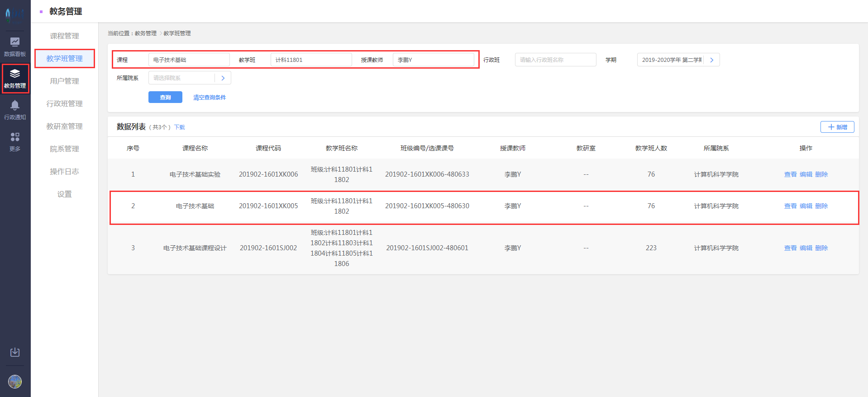

2、点击即可回看课程，查看授课教师、班级人数、到课率、学生评价、教师授课资源、学情预警等大数据信息。

